大连理工大学计算机学院

程序设计训练实验报告

|  |  |
| --- | --- |
| 实验名称 ： | 增强版贪吃蛇游戏 |
| 学生姓名 ： | 王志洋 |
| 学生学号 ： | 201785004 |
| 联系方式 ： | 15541100732 （phone） 3570993704@qq.com |
|  |  |
|  |  |

增强版贪吃蛇游戏

# 实验简介

**简要概述选题背景及实验整体内容。**

**一．选题背景**

一、实验背景：

众所周知，在许多大型游戏往往汇聚着当前最新的计算机领域的研究技术，例如玩家对于游戏界面的精致要求，推动了3D界面渲染技术的迅速发展以及对于显卡的更深层次理解利用，如刺客信条系列，由最初的灰度界面到现在奥德赛中的炫丽色彩和光影效果，可见，游戏不仅仅是大众放松的工具，也在一方面不断提高着当代科技的水平。

作为一个IT男，仍旧记得小时候对手机里的贪吃蛇的乐此不疲，在这里致敬经典贪吃蛇游戏，利用python完成一个增强版的贪吃蛇游戏，重温回忆。

二．实验整体内容

1.语言的选择

在这里选择python作为实践本次程序设计实验的语言，其原因有二。

其一，python的库支持较为完善，其中pygame库可以极大的缩短完成核心任务的时间开销，而且python具有良好的图形可视化功能，和c语言相比可以极好的渲染出图形界面。

其二，python既有一部分面向对象编程的特性，又能对函数式编程有很好的支持，而且python中类的使用有利于编程的条理化。

2.功能

实现了单玩家模式，双玩家模式

加强了界面友好，实现按钮功能，可以通过鼠标点击进入相关模式

加强了道具功能，如黑钻石可以使贪吃蛇穿墙，吃掉随机产生的障碍岩石；白钻石可以实现贪吃蛇的身体减少；随贪吃蛇吃掉苹果，其身体增加，并增加分数；

当分数增加到40的倍数，随机产生岩石；当增加到70的倍数，速度加1；当增加到150的倍数，产生黑钻石；当分数增加到280的倍数，产生白钻石。

支持游戏暂停功能，以及计数器功能

增加了游戏音效，以及贪吃蛇的具体纹理细节优化

# 实验目的

简明扼要列举，希望通过实验所要达到的目标。例如：了解…..；掌握……等。

实验目的：

通过此次编程训练，希望能够

1. 基本掌握pygame的用法
2. 能够建立起基础的编程意识，在编程时尽量将功能分解成小的函数，避免编程过长时造成的逻辑混乱
3. 建立起架构意识，在动笔前能够首先明确需求，避免无用功

# 二．实验相关原理与技术

描述实验中所涵盖的知识点与技术点，例如：**算法，**编程框架，**技术等。

实验原理：  
 1、主要基于python中的pygame库来完成任务

2、通过定义类的方法，将道具以及贪吃蛇的状态分别定义完成，从而起到简化主程序的功能，简化梳理逻辑

技术难点：建类时，道具和贪吃蛇的状态不易梳理，确定较为麻烦

# 实验环境

描述实验的软硬件环境，包括：机器配置，编程环境，应用环境等。

机械配置：CPU intel i7—7700HQ 显卡1050Ti

编程环境：python3.6

需求：pygame==1.9.6，random，os

应用：window,mac

# 实验方案与过程

按步骤详细描述实验过程，包括每步骤工作内容的描述，相应的截图及说明，重要代码的展示等。

1. 实验简介

1、如果没有安装python环境，可以在dist文件夹中点击snake.exe进行运行

2、如果安装有python环境，可以在snake_game文件夹中运行snake.py文件

3、贪吃蛇运行按键

单人模式下为，控制键为上下左右的箭头，pgup，pgdn, home ,end

双人模式下，下面的红蛇为wasd按键，上面的黄蛇为仍旧箭头

4、注意：

黑钻石可以使贪吃蛇进入超级模式，可以吃掉突然出现的岩石，并且可以让贪吃穿过墙壁到达对面，节省你的时间！！！

白钻石可以使贪吃蛇的长度减小，在你的长度太长时无疑是一个避免撞到自己和岩石的好工具！！！

苹果可以让你的身体增加 ！！！

吃掉苹果，岩石，黑钻石，白钻石可以使你的分数增加，有助于道具的出现，但与此同时，会使你的速度逐渐增加，导致难度会逐渐加大哦！！！

碰到岩石，墙壁，和另一条蛇时会让你GAME OVER！！！小心！！！

1. 图形界面实现

1、首先定义了一个文本显示的方法，通过pygame的字体导入功能，实际上就相当于将文本放置在屏幕上，为接下来的按钮功能提供接口

2、按钮功能，在这一步调用了pygame.mouse，当鼠标停在字体所占的范围时，则显示出另一张稍明的背景图片，呈现出字体变亮的效果，否则就是较暗的背景图片，当鼠标点击时，则通过判断点击字体所代表的action来调用下一步对应的方法。

在这里为了让字体不被背景图片遮挡，因此将文本显示放在最后面。

3、游戏主菜单，调用上面的button功能，实现了主界面的友好化。游戏的说明文档controls的实现方法同理。

def draw_text(text, color, size, x, y):

pygame.font.init()

font = pygame.font.Font('flup.ttf', size)#也可以另外加上

text_surface = font.render(text, True, color)

text_rect = text_surface.get_rect()

text_rect.midtop = (x, y)

gameDisplay.blit(text_surface, text_rect)

def button(text, x, y, width, height, inactive, active, text_color = czarny, action = None):

cursor = pygame.mouse.get_pos()

click = pygame.mouse.get_pressed()

if (x + width > cursor[0] > x and y + height > cursor[1] > y):

gameDisplay.blit(ACTIVE_B, (x,y))

if click[0] == 1 and action != None:

if action == 'one play':

gameLoop()

elif action == 'two plays':

gameLoop2()

elif action == 'controls' or action == 'previous':

show_controls()

elif action == 'quit':

pygame.quit()

pygame.font.quit()

quit()

elif action == 'menu'or action == 'again':

show_game_intro()

elif action == 'next':

show_controls_next()

else:

gameDisplay.blit(INACTIVE_B, (x,y))

draw_text(text, text_color, int(round(height/2)), x + width/2, y + height/4)

#游戏开始

def show_game_intro():

while True:

for event in pygame.event.get():

if event.type == pygame.QUIT:

pygame.quit()

pygame.font.quit()

quit()

gameDisplay.blit(START, (0,0))

#button(text, x, y, width, height, inactive, active, text_color = czarny, action = None)

button("ONE PLAY", 350, 250, 200, 70, czerwony, LIGHT_RED, action = 'one play')

button("TWO PLAY", 350, 330, 200, 70, czerwony, LIGHT_RED, action = 'two plays')

button("CONTROLS", 350, 410, 200, 70, czerwony, LIGHT_RED, action = 'controls')

button("QUIT", 350, 490, 200, 70, czerwony, LIGHT_RED, action = 'quit')

pygame.display.update()

clock.tick(30)

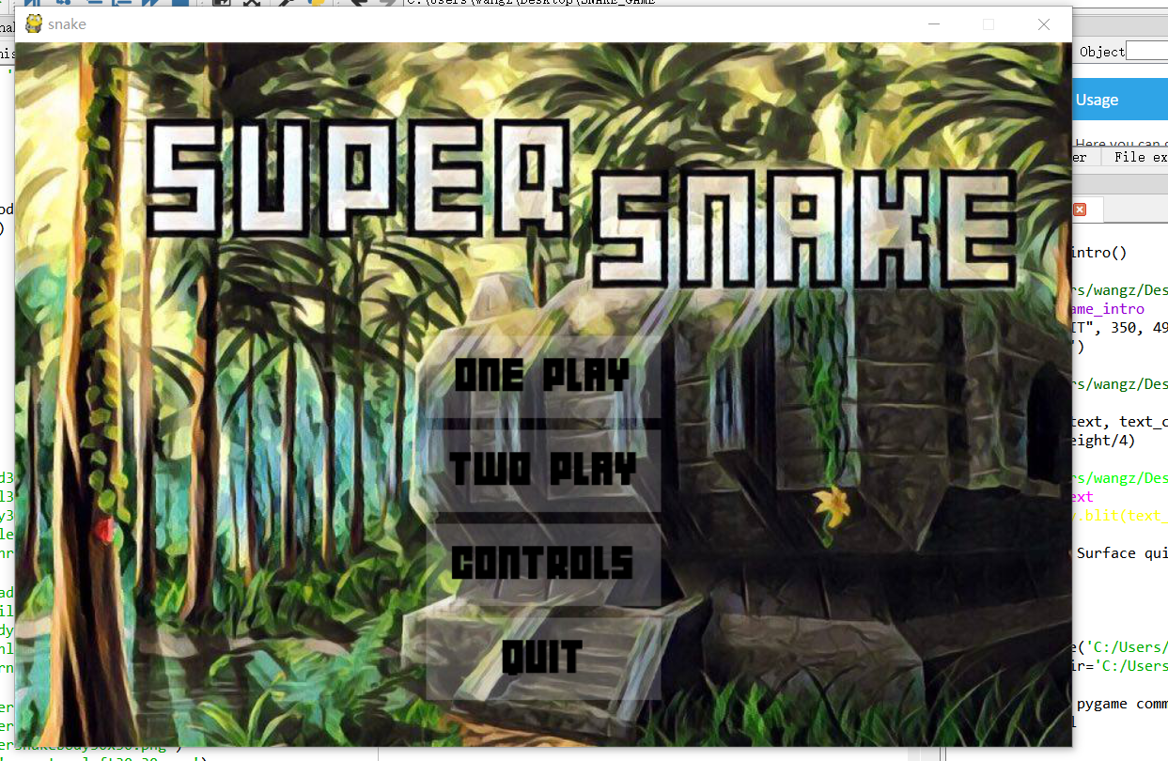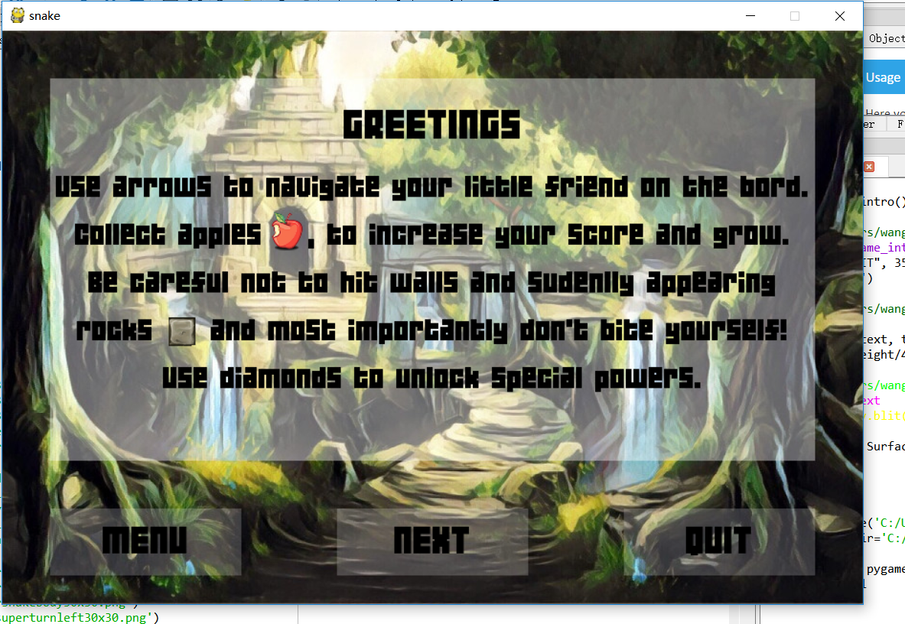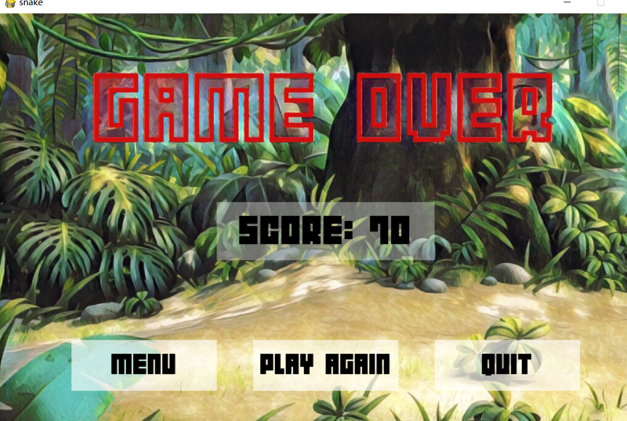

1. 音频导入

在编程时发现pygame自带音频导入功能，如通过POIN.play()方法既可以进行音乐放映。

#导入音乐

POINT = pygame.mixer.Sound("sfx_point.wav")

HIT = pygame.mixer.Sound("sfx_hit.wav")

EVOLUTION = pygame.mixer.Sound("Star_Wars_-_Imperial_march.wav")

STONEDESTROY = pygame.mixer.Sound("STONEDESTROY.wav")

pygame.mixer.music.load('music.mp3')

pygame.mixer.music.set_volume(0.2)

1. 贪吃蛇的类的定义
2. 类的初始化

将贪吃蛇的方向，以及初始的三个部分的x,y坐标保存在数组list中，同长度和超级状态时间标志作为贪吃蛇的初始属性。

1. 定义超级状态

当超级状态存在时，超级状态时间定义为当前系统频率下的10倍。

随贪吃蛇每前进一步，超级状态时间减一。

在屏幕右下角显示超级状态时间，大小为superTimer/FPS。

1. 定义贪吃蛇的状态更新

不断将头节点的方向，以及x,y坐标加载进list中去。

当未吃苹果时，长度不增加，则list的长度会大于贪吃蛇的长度，故去除尾部节点；当吃下苹果时，长度增加，则list的长度等于贪吃蛇的长度，不去除尾部节点。

1. 贪吃蛇的显示

当有超级状态时，显示黑色的贪吃色，否则显示正常状态。

为了使贪吃蛇具有明显的拐弯动作，在这里导入了左拐弯和右拐弯的图片，通过定义的旋转方法来实现贪吃蛇在各个方向下的拐弯动作。根据贪吃蛇每个节点的方向来确认贪吃蛇的运动动作，并将其运动图片放在屏幕上，即显示出贪吃蛇的运动。

1. 贪吃色的死亡

在单人模式下为第一种方法，只考虑和自身像撞，和石头碰撞以及和边界碰撞。即当贪吃蛇的头部节点的位置等于身体，石头，边界的坐标时，则为死亡。

在双人模式下为第二种方法，在以上死法的基础上还要考虑到和另一条蛇的碰撞，具体判断方法同上。

1. 贪吃蛇的长度减少

只需要通过切片将贪吃蛇的list减少10，并同时将长度length减少10，即可显示出身体减少的贪吃蛇。

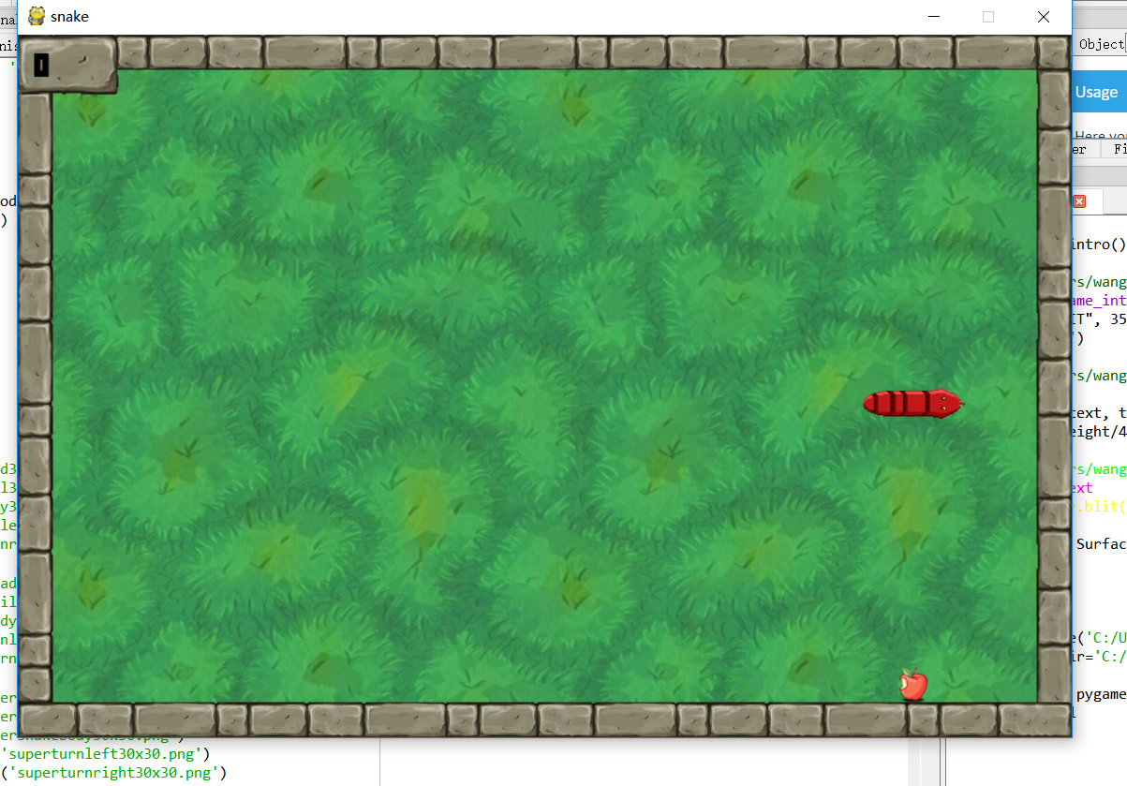

#定义贪吃蛇的状态

class snake:

#头坐标以及方向

def __init__(self, lead_x, lead_y):

self.direction = "right"

self.list = [["right", lead_x-2*block_size, lead_y],

["right", lead_x-block_size, lead_y],

["right", lead_x, lead_y]]

self.head = ["right", lead_x, lead_y]

self.length = 3

self.superTimer = 0

#超级道具时间为当前系统频率下的10倍

def superSnake(self, FPS):

self.superTimer = 10*FPS

#状态更新

def update(self, lead_x, lead_y):

self.head = []

self.head.append(self.direction)

self.head.append(lead_x)

self.head.append(lead_y)

self.list.append(self.head)

if len(self.list) > self.length:

del self.list[0]

if self.superTimer > 0:

self.superTimer -= 1

def show(self, FPS):

if self.superTimer > 0:

self.view(SUPERHEAD, SUPERTAIL, SUPERBODY, SUPERTURNLEFT, SUPERTURNRIGHT)

#超级状态下的时间计时器

gameDisplay.blit(TIMERBACKGROUND, (800, 529))

font = pygame.font.Font('flup.ttf', 25)

text = font.render(str(self.superTimer/FPS), True, czarny)

gameDisplay.blit(text, [830,537])

else:

self.view(HEAD, TAIL, BODY, TURNLEFT, TURNRIGHT)

def show2(self, FPS):

if self.superTimer > 0:

self.view(SUPERHEAD, SUPERTAIL, SUPERBODY, SUPERTURNLEFT, SUPERTURNRIGHT)

#超级状态下的时间计时器

gameDisplay.blit(TIMERBACKGROUND, (800, 529))

font = pygame.font.Font('flup.ttf', 25)

text = font.render(str(self.superTimer/FPS), True, czarny)

gameDisplay.blit(text, [830,537])

else:

self.view(HEAD2, TAIL2, BODY2, TURNLEFT2, TURNRIGHT2)

def view(self, head, tail, body, turnleft, turnright):

gameDisplay.blit(rotate(self.list[-1],head), (self.list[-1][1],self.list[-1][2]))

gameDisplay.blit(rotate(self.list[1],tail), (self.list[0][1],self.list[0][2]))#尾部的状态取决于前一个部分的状态

#更新身体部分的状态

for i in range(1, self.length-1):

#状态不变，身体前移

if self.list[i][0] == self.list[i+1][0]:

gameDisplay.blit(rotate(self.list[i],body), (self.list[i][1],self.list[i][2]))

#状态顺时针

elif (self.list[i][0] == "down" and self.list[i+1][0] == "right") or (self.list[i][0] == "right" and self.list[i+1][0] == "up") or (self.list[i][0] == "up" and self.list[i+1][0] == "left") or (self.list[i][0] == "left" and self.list[i+1][0] == "down"):

gameDisplay.blit(rotate(self.list[i+1],turnleft), (self.list[i][1],self.list[i][2]))

#状态变为逆时针

elif (self.list[i][0] == "right" and self.list[i+1][0] == "down") or (self.list[i][0] == "down" and self.list[i+1][0] == "left") or (self.list[i][0] == "left" and self.list[i+1][0] == "up") or (self.list[i][0] == "up" and self.list[i+1][0] == "right"):

gameDisplay.blit(rotate(self.list[i+1],turnright), (self.list[i][1],self.list[i][2]))

def isDead(self, other):

#当和自身碰撞时

for eachSegment in self.list[:-1]:

if eachSegment[1] == self.head[1] and eachSegment[2] == self.head[2]:

HIT.play()#放音乐

pygame.mixer.music.set_volume(0.2)

return True

#当超级道具时间没有时，和石头碰撞以及和边界碰撞

if self.superTimer <= 0:

for eachStone in other.list:

if eachStone[0] == self.head[1] and eachStone[1] == self.head[2]:

HIT.play()

return True

if self.head[1] >= display_width-block_size or self.head[1] < block_size or self.head[2] >= display_height-block_size or self.head[2] < block_size:

HIT.play()

return True

return False

#双人模式下判断死亡

def isDead2(self, other,othersnake):

#当和自身碰撞时

for eachSegment in self.list[:-1]:

if eachSegment[1] == self.head[1] and eachSegment[2] == self.head[2]:

HIT.play()#放音乐

pygame.mixer.music.set_volume(0.2)

return True

#当和另一条蛇碰撞

for eachSegment in othersnake.list[:-1]:

if eachSegment[1] == self.head[1] and eachSegment[2] == self.head[2]:

HIT.play()#放音乐

pygame.mixer.music.set_volume(0.2)

return True

#当超级道具时间没有时，和石头碰撞以及和边界碰撞

if self.superTimer <= 0:

for eachStone in other.list:

if eachStone[0] == self.head[1] and eachStone[1] == self.head[2]:

HIT.play()

return True

if self.head[1] >= display_width-block_size or self.head[1] < block_size or self.head[2] >= display_height-block_size or self.head[2] < block_size:

HIT.play()

return True

return False

#长度减少

def trim(self):

if len(self.list) > 13:

self.list = self.list[10:]

self.length -= 10

1. 道具的定义
2. 定义随机产生位置方法randLocationGen

通过随机函数，如果产生的位置和存在石头的位置一样，或者和贪吃蛇的位置一样，则重新随机产生，返回坐标。为下面的道具产生提供接口。

1. 定义石头的类
2. 初始化石头所在的数组list为空
3. 添加石头，将通过randLocationGen随机产生的坐标导入list中去
4. 在随机产生的坐标位置显示石头
5. 将list中的元素移除即可消灭石头
6. 定义苹果的类
7. 通过randLocationGen随机产生坐标导入苹果的list中
8. 在坐标的位置显示苹果
9. 定义钻石的类
10. 初始化钻石坐标为空，时间为0
11. 通过randLocationGen更新钻石，并显示
12. 将钻石的位置重新定义为0，时间定义为0即可消除钻石
13. 钻石的存在时间为系统频率的10倍，并随贪吃蛇的运行不断减少，直消失

说明：在双玩家模式下的道具产生和单玩家模式相似，但是随机函数要考虑到两条蛇的位置，因此需要增加一个变量因素。不再详述。

#随机产生位置

def randLocationGen (stonesList, snakeList):

randX = round((random.randrange(block_size, display_width - 2*block_size))/block_size)*block_size

randY = round((random.randrange(block_size, display_height - 2*block_size))/block_size)*block_size

for stone in stonesList:

for element in snakeList:

if(randX == stone[0] and randY == stone[1]) or (randX == element[1] and randY == element[2]):

print("!TEXT!" + str(randX)+str(element[1]) + str(randY)+str(element[2]))

return randLocationGen(stonesList, snakeList)

return randX, randY

#定义石头，具有添加石头，移除石头功能

class stones:

def __init__(self):

self.list = []

def add(self, other):

newStoneX, newStoneY = randLocationGen(self.list, other.list)

newStone = [newStoneX, newStoneY]

self.list.append(newStone)

def show(self):

for i in range(len(self.list)):

gameDisplay.blit(STONE, (self.list[i][0],self.list[i][1]))

def destroy(self, stone):

self.list.remove(stone)

#定义苹果，具有更新苹果功能，只要和石头以及贪吃蛇的位置不重合就可以

class apple:

def __init__(self, stones, snake):

self.renew(stones, snake)

def renew(self, stones, snake):

self.x, self.y = randLocationGen(stones.list, snake.list)

def show(self):

gameDisplay.blit(APPLE, (self.x, self.y))

class diamond:

def __init__(self):

self.timer = 0

self.x = None

self.y = None

def renew(self, stones, snake, FPS):

self.timer = 10*FPS

self.x, self.y = randLocationGen(stones.list, snake.list)

def kill(self):

self.timer = 0

self.x = None

self.y = None

def show(self, color):

if self.timer > 0:

self.timer -= 1

#if color == 'red':

#gameDisplay.blit(RED_DIAMOND, (self.x, self.y))

if color =='white':

gameDisplay.blit(WHITE_DIAMOND, (self.x, self.y))

elif color =='black':

gameDisplay.blit(BLACK_DIAMOND, (self.x, self.y))

else:

self.kill()

1. 游戏主循环

单人模式

1. 状态的初始化

定义贪吃蛇的初始头节点的位置，以及x，y坐标的变化量，

初始化贪吃蛇，石头，苹果，钻石，游戏状态

1. 游戏开始

根据玩家键盘的输入来判断贪吃蛇的运动方向，如箭头LEFT，箭头RIGHT，箭头UP，箭头DOWN。并根据运动方向确定下一步头节点的位置，比如当方向为左，lead_x_change = -block_size，lead_y_change = 0。则头节点的位置更新为lead_x += lead_x_change，lead_y += lead_y_change。

1. 贪吃蛇与道具

根据更新的节点的位置判断贪吃蛇和道具的相对情况。当贪吃蛇的头节点坐标和道具坐标重合，则吃掉道具。

吃掉苹果，分数加10，长度加1，放音乐，苹果更新。

吃掉黑钻石，分数加50，超级时间开始并开始计时，黑钻石消失。

吃掉白钻石，分数加50，长度减少10，钻石消失。

说明：当超级时间时，当贪吃蛇和墙壁碰撞时，将贪吃蛇的头节点坐标映射到对面的方向，然后更新贪吃蛇，从而起到了穿墙的效果；当和岩石碰撞时，岩石消失，分数加20.

1. 分数与道具

当分数增加到40的倍数，随机产生岩石；当增加到70的倍数，速度加1；当增加到150的倍数，产生黑钻石；当分数增加到280的倍数，产生白钻石。

1. 暂停功能

在游戏开始后，当在键盘上按下p后，则游戏暂停，当再按一次p时，游戏继续。

说明：双人协同模式下会出现红，黄两条贪吃蛇，分别对应的时wasd和箭头方向指示，运行的规则和单人模式一样，具有竞技意义。代码稍微不同，不再此详述。

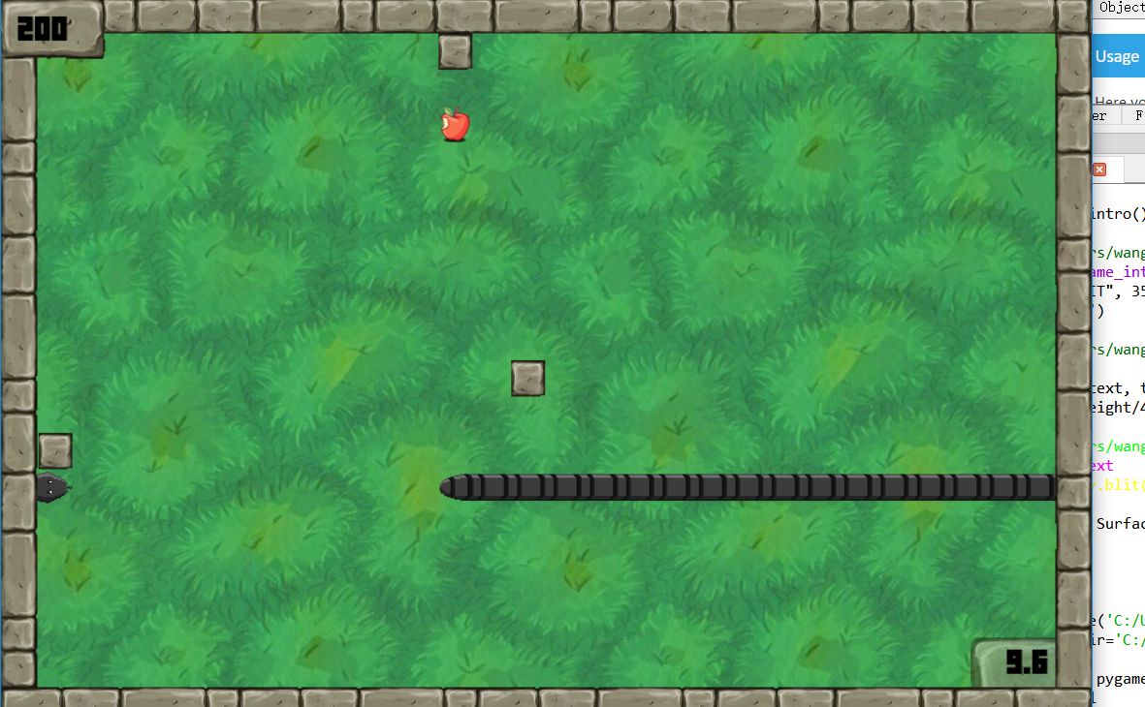

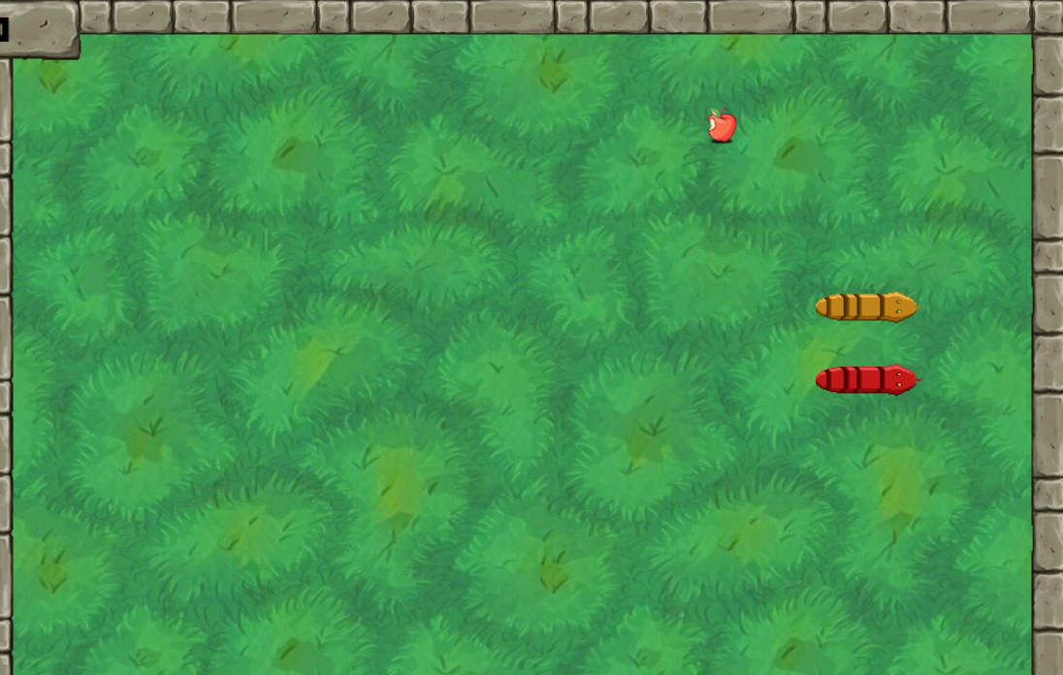

#游戏主框架

def gameLoop():

gameExit = False

gameOver = False

points = 0

speed = FPS

lead_x = display_width/2

lead_y = display_height/2

lead_x_change = block_size

lead_y_change = 0

Snake = snake(lead_x, lead_y)

Stones = stones()

Apple = apple(Stones, Snake)

Diamond = diamond()

Trimer = diamond()

while not gameExit:

for event in pygame.event.get():

if event.type == pygame.QUIT:

gameExit = True

if event.type == pygame.KEYDOWN:

if (event.key == pygame.K_LEFT) and Snake.direction != "right":

Snake.direction = "left"

elif (event.key == pygame.K_RIGHT) and Snake.direction != "left":

Snake.direction = "right"

elif (event.key == pygame.K_UP) and Snake.direction != "down":

Snake.direction = "up"

elif (event.key == pygame.K_DOWN) and Snake.direction != "up":

Snake.direction = "down"

if event.key == pygame.K_p:

pause()

if Snake.direction == "left":

lead_x_change = -block_size

lead_y_change = 0

elif Snake.direction == "right":

lead_x_change = block_size

lead_y_change = 0

elif Snake.direction == "up":

lead_y_change = -block_size

lead_x_change = 0

elif Snake.direction == "down":

lead_y_change = block_size

lead_x_change = 0

#头节点位置更新

lead_x += lead_x_change

lead_y += lead_y_change

#吃掉苹果，分数增加，以及分数增加带来的速度FPS的改变

if (lead_x == Apple.x and lead_y == Apple.y):

Apple.renew(Stones, Snake)

Snake.length += 1

points += 10

POINT.play()

if (points)%40 == 0:

Stones.add(Snake)

if (points)%70 == 0:

speed += 1

print(speed)

if (points)%150 == 0:

Diamond.renew(Stones, Snake, speed)

if (points)%280 == 0:

Trimer.renew(Stones, Snake, speed)

#如果吃掉钻石，分数增加50，

if (lead_x == Diamond.x and lead_y == Diamond.y):

points += 50

Diamond.kill()

Snake.superSnake(speed)

EVOLUTION.play()

if (points)%280 == 0:

Trimer.renew(Stones, Snake, speed)

if (lead_x == Trimer.x and lead_y == Trimer.y):

points += 50

Trimer.kill()

Snake.trim()#长度减少10

if (points)%150 == 0:

Diamond.renew(Stones, Snake, speed)

if Snake.superTimer > 0:

if 15 <= Snake.superTimer:

pygame.mixer.music.set_volume(0.05)

if (15 > Snake.superTimer >= 10):

pygame.mixer.music.set_volume(0.10)

elif 10 > Snake.superTimer >= 5:

pygame.mixer.music.set_volume(0.15)

elif 5 > Snake.superTimer:

pygame.mixer.music.set_volume(0.2)

for stone in Stones.list:

if stone[0] == Snake.head[1] and stone[1] == Snake.head[2]:

points += 20

Stones.destroy(stone)

STONEDESTROY.play()

if lead_x >= display_width-block_size:

lead_x = block_size

elif lead_x < block_size:

lead_x = display_width-2*block_size

elif lead_y >= display_height-block_size:

lead_y = block_size

elif lead_y < block_size:

lead_y = display_height-2*block_size

Snake.update(lead_x, lead_y)

gameOver = Snake.isDead(Stones)

gameDisplay.blit(background, (0,0))

Apple.show()

Stones.show()

Diamond.show('black')

Trimer.show('white')

Snake.show(FPS)

gameDisplay.blit(wall, (0,0))

score(points)

pygame.display.update()

clock.tick(speed)

while gameOver == True:

for event in pygame.event.get():

if event.type == pygame.QUIT:

gameExit = True

gameOver = False

if event.type == pygame.KEYDOWN:

if event.key == pygame.K_q:

gameExit = True

gameOver = False

if event.key == pygame.K_c:

gameLoop()

gameDisplay.blit(GAMEOVER, (0,0))

draw_text("SCORE: " + str(points), czarny, 50, display_width/2, display_height/2-25)

button("MENU", 100, 450, 200, 70, czerwony, LIGHT_RED, action = 'menu')

button("PLAY AGAIN", 350, 450, 200, 70, czerwony, LIGHT_RED, action = 'one play')

button("QUIT", 600, 450, 200, 70, czerwony, LIGHT_RED, action = 'quit')

pygame.display.update()

clock.tick(15)

pygame.quit()

pygame.font.quit()

quit()



# 实验总结

对实验内容进行概括总结，对自身收获进行总结。

通过本次的实验，对于传统的贪吃蛇游戏进行了优化，增加了双人协同竞技功能，道具功能，提高趣味性；考虑到实际情况，增添了暂停功能，以及界面引导功能，提高了界面友好性；同时，增加了图片素材和音频素材，避免了单一界面的枯燥，并对贪吃蛇的转向做了优化，一定程度上有利于玩家玩游戏时放松心情。

在本次的课程中，一切从无到有，到逐渐掌握pygame的用法，感觉确实提高了自己的编程能力以及布局整体框架的能力，只要用心去做，事情总会做成。遗憾的是，由于能力有限，没有来的及去了解，学习，加入局域网功能，实现联网的双人版贪吃蛇。留下了一点小小的遗憾。